**УТВЕРЖДАЮ:**

Директор _________В.В. Греков

«___» ______________ 20 __ г.

**ИНСТРУКЦИЯ**

**О ПОРЯДКЕ ЗАМЕНЫ / ВОССТАНОВЛЕНИЯ ДИСКОНТНЫХ КАРТ**

Замена и восстановление дисконтных карт производится по инициативе покупателя посредством заполнения заявления (Приложение 1).

Для замены/восстановления дисконтной карты необходимо осуществить следующие действия:

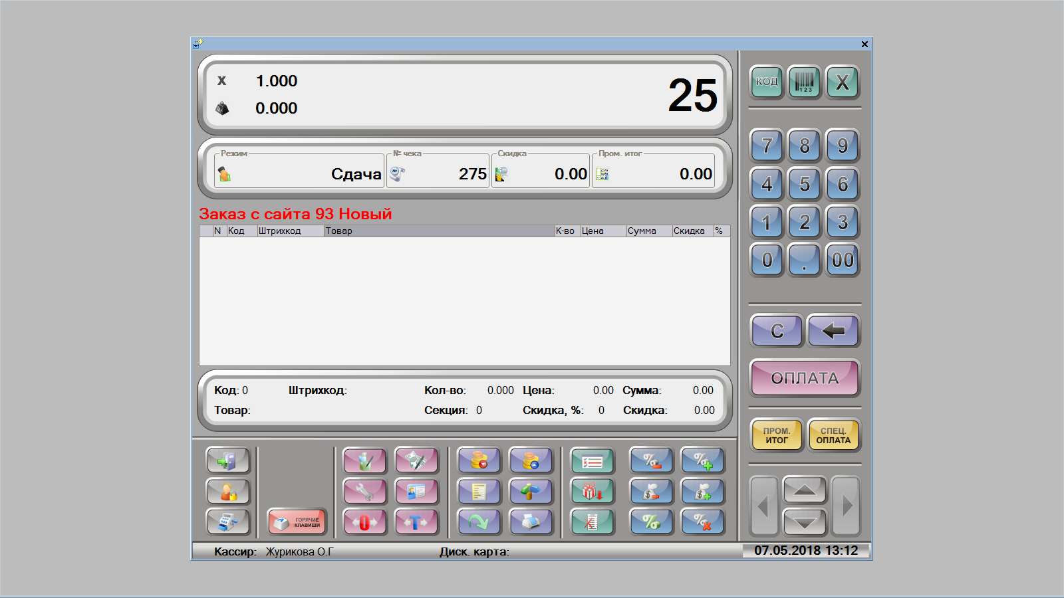**Раздел 1. Подача заявки на замену/восстановление дисконтной карты.**

**Шаг 1 .**Выбираем в окне «Сервис» пункт «Замена дисконтной карты» 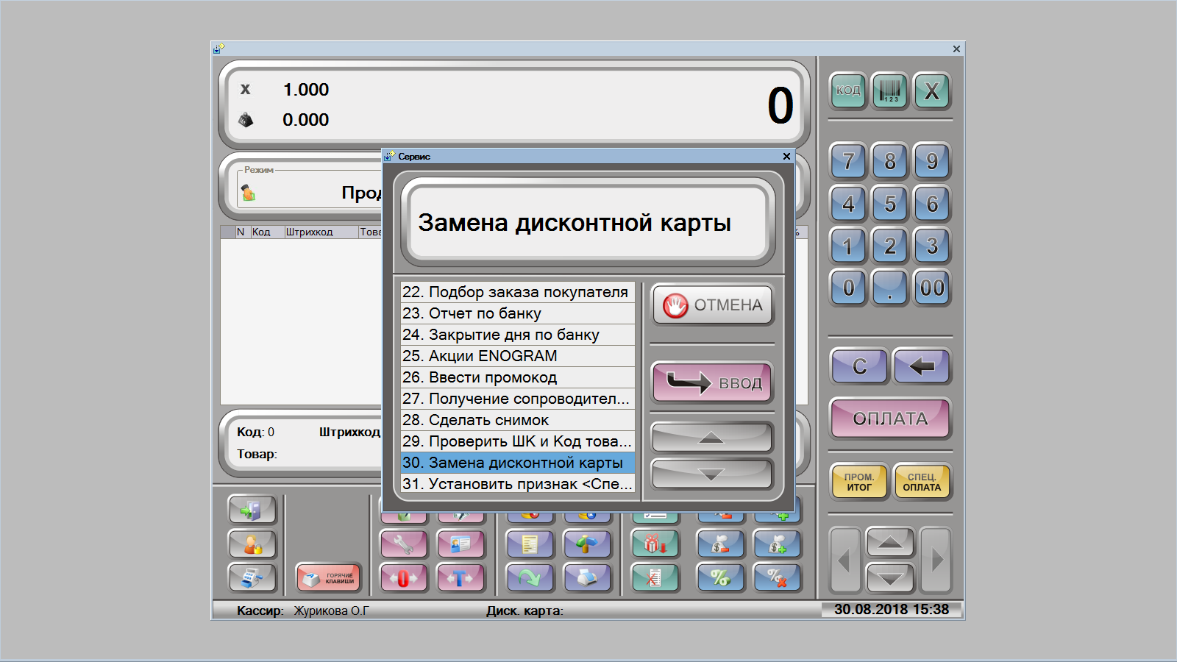

**Шаг 2 .**Заполняем во вкладке «Получить данные по ДК» следующие поля:

* Фамилия
* Имя
* Номер предыдущей карты (если известен)

Затем прикрепляем скан Заявления на замену/ восстановление дисконтной карты (Приложение 1).

После заполнения данных и добавления файла необходимо нажать на кнопку «Отправить в ЦБ»*

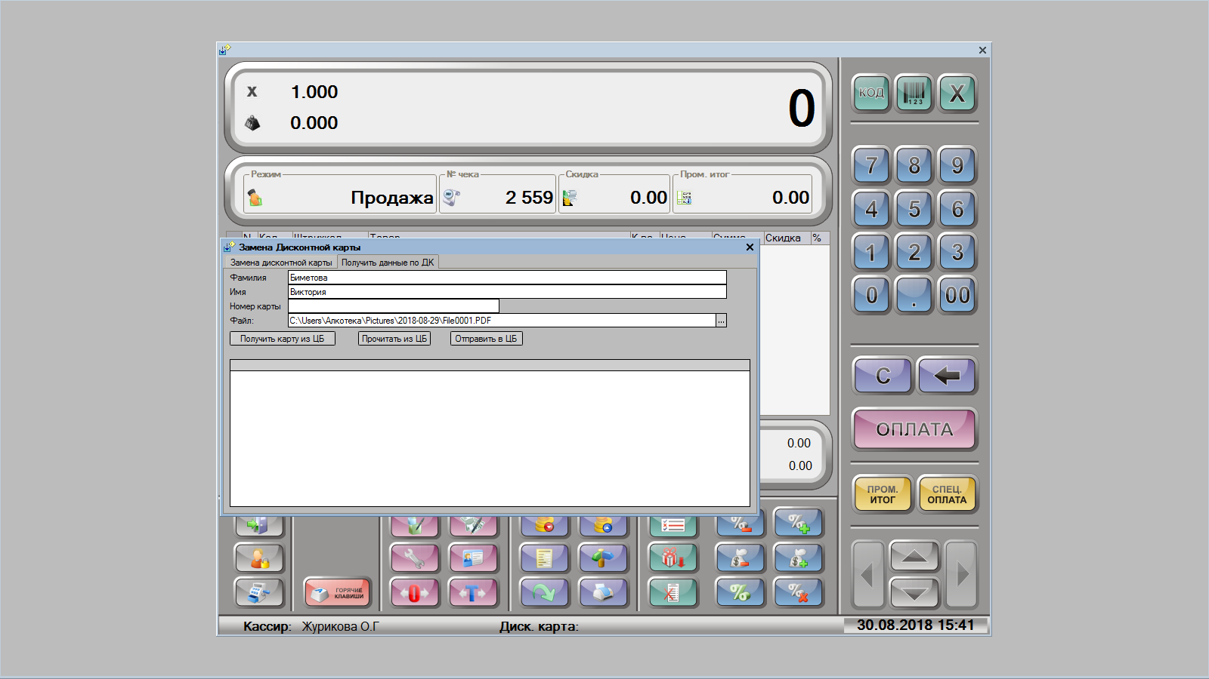* *Если номер карты известен, необходимо сначала нажать «Получить карту из ЦБ», затем - «Отправить в ЦБ».* *Если номер карты неизвестен – «Отправить в ЦБ».*

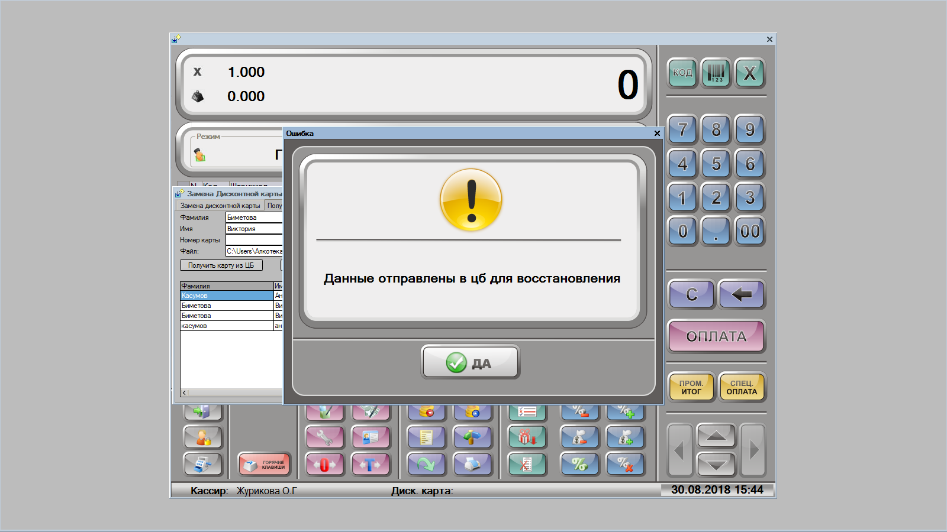Если все указанные шаги пройдены успешно появится сообщение:

**ВАЖНО!** Заявки на замену/восстановление дисконтной карты, которые были направлены сотрудниками магазинов в ЦБ, обрабатываются в течение 1-3 рабочих дней. После отправки заявок сотрудникам необходимо проверять их статус.

**Раздел 2. Проверка статуса заявки.**

****Для проверки статуса всех, ранее отправленных заявок, необходимо выбрать в окне «Сервис» пункт «Замена дисконтной карты». Затем во вкладке «Получить данные по ДК» нажать «Прочитать из ЦБ».

Все заявки имеют 2 статуса. Статус «истина» означает, что заявка принята и обработана. Статус «ложь» означает, что заявка находится в обработке.

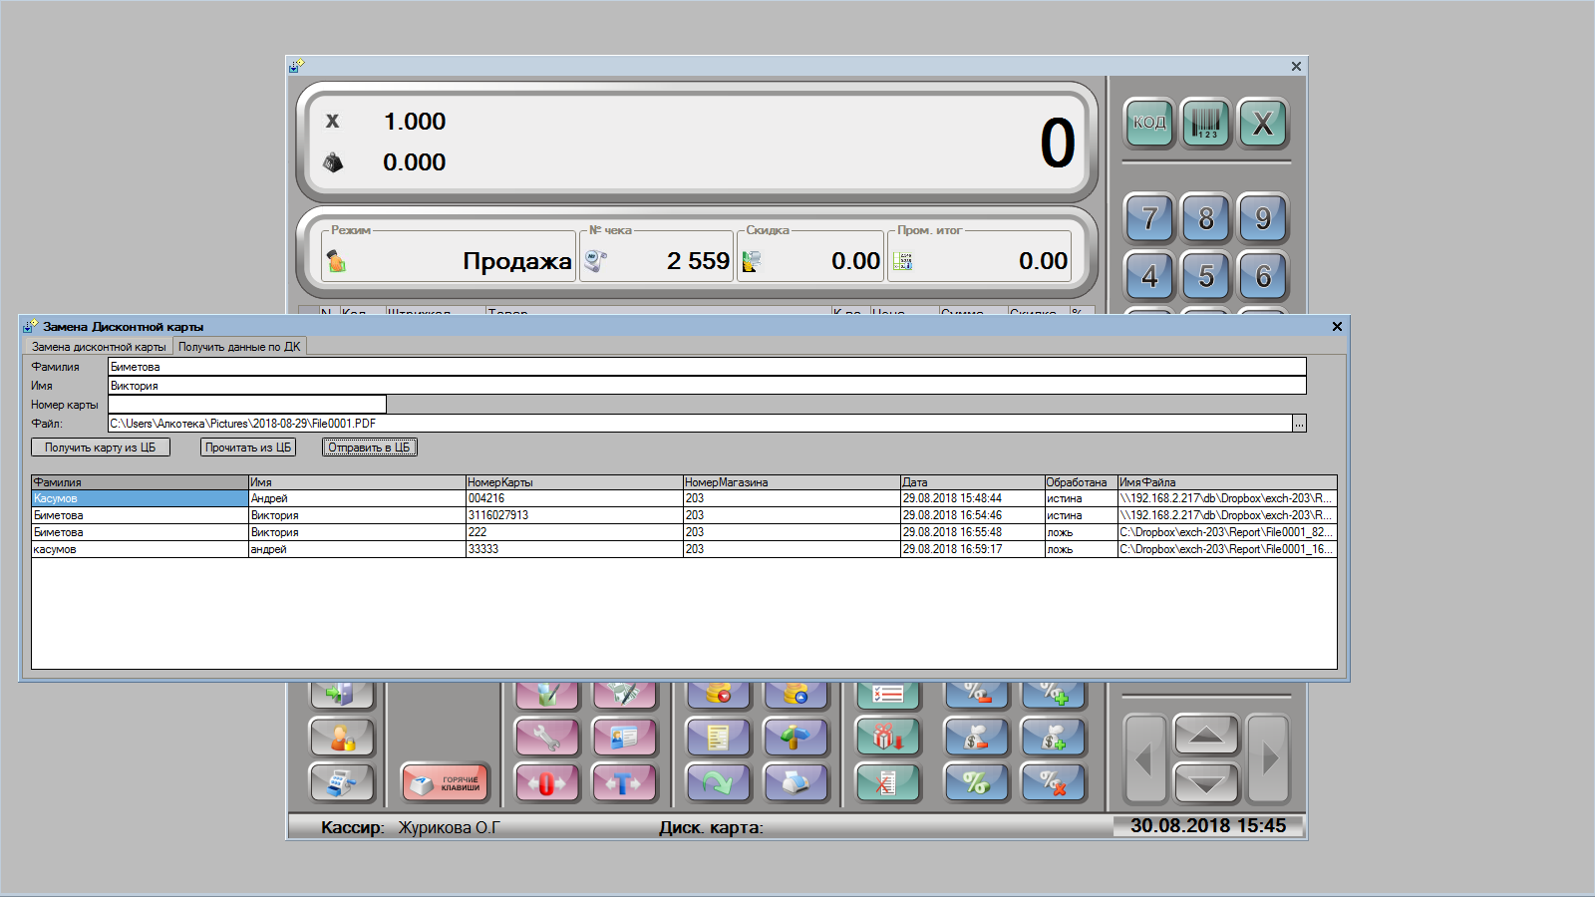**ВАЖНО!** Замену/восстановление карт можно производить только по заявкам со статусом «истина» без комментариев.

Если у заявки со статусом «истина» прописан комментарий, к примеру: «Владелец карты не найден», заявка считается обработанной, но выдавать новую карту нельзя. По данным заявкам необходимо уточнить подробности у покупателя и создать новую заявку по замене/восстановлению карту с корректными данными.

**Раздел. 3 Выдача новой дисконтной карты взамен утерянной/ старой.**

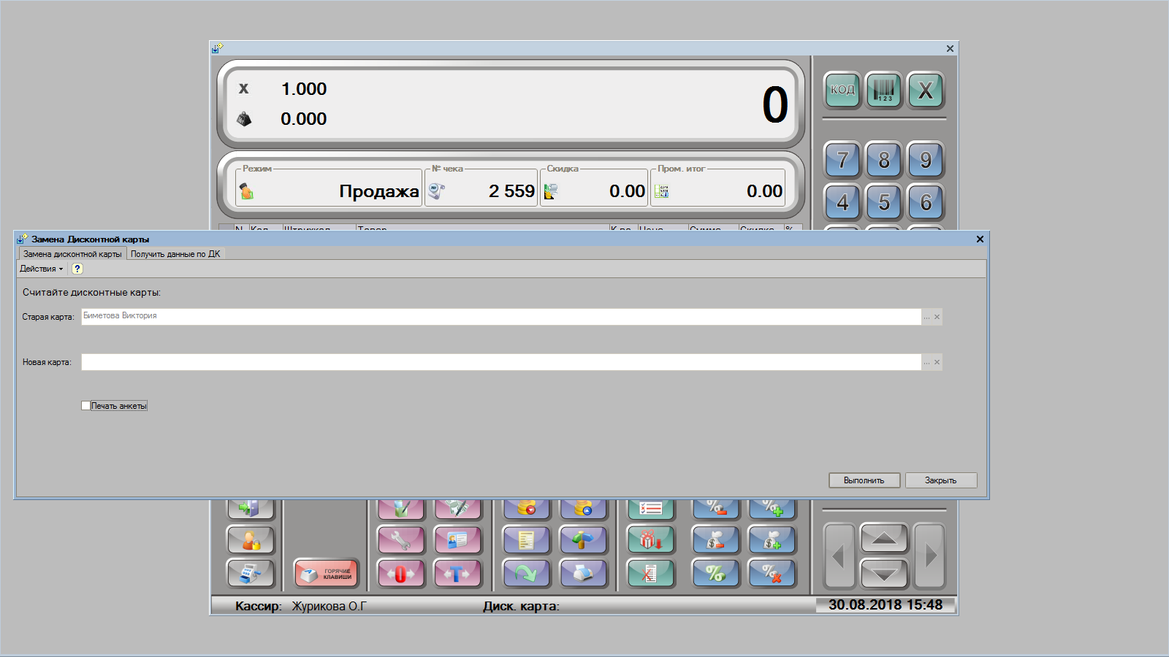Выбираем заявку со статусом «истина» двойным щелчком, чтобы во вкладке «Замена дисконтной карты» автоматически заполнились данные из ЦБ.

Для того, чтобы выдать новую карту и присвоить ей данные владельца, необходимо провести новую дисконтную карту через считывающее устройство для дисконтных карт (картридер). В поле «Новая карта» появится «Дисконтная карта» и размер скидки (5 %). Скидка 5% устанавливается по умолчанию, далее скидка автоматически корректируется согласно данным старой/утерянной карты владельца. Затем необходимо нажать кнопку «Выполнить».

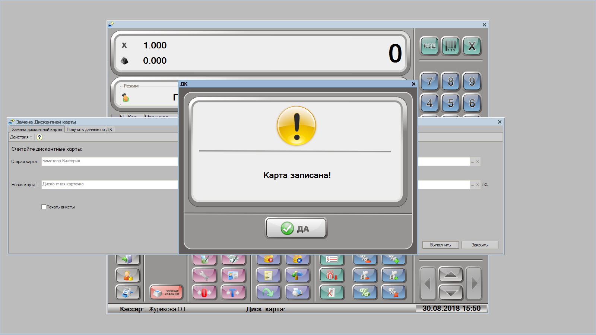 При успешном проведении, на экране появится сообщение: «Карта записана».

**Раздел 4. Списание дисконтной карты.**

После выдачи новой дисконтной карты, автоматически создается документ на списание. Если списание не будет произведено магазином, то карта не будет списана с баланса магазина.

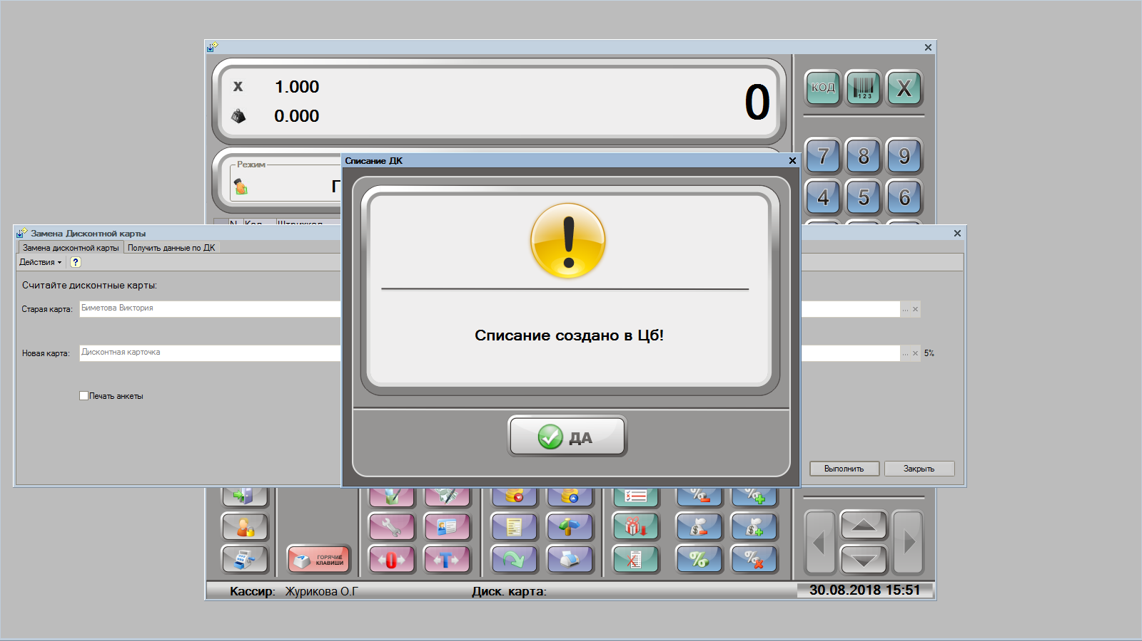**ВАЖНО!** Документы на списание выгружаются из ЦБ в течение 1 часа.

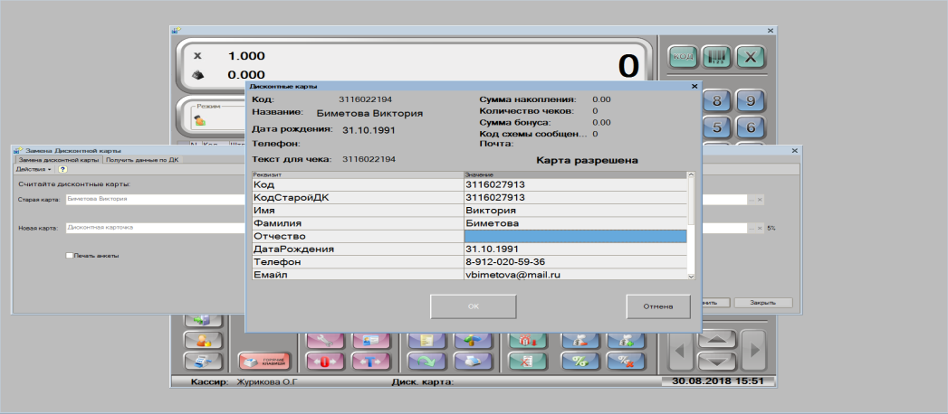**ШАГ 1.** Проверяем и заполняем недостающие данные в Анкете по владельцу дисконтной карты.

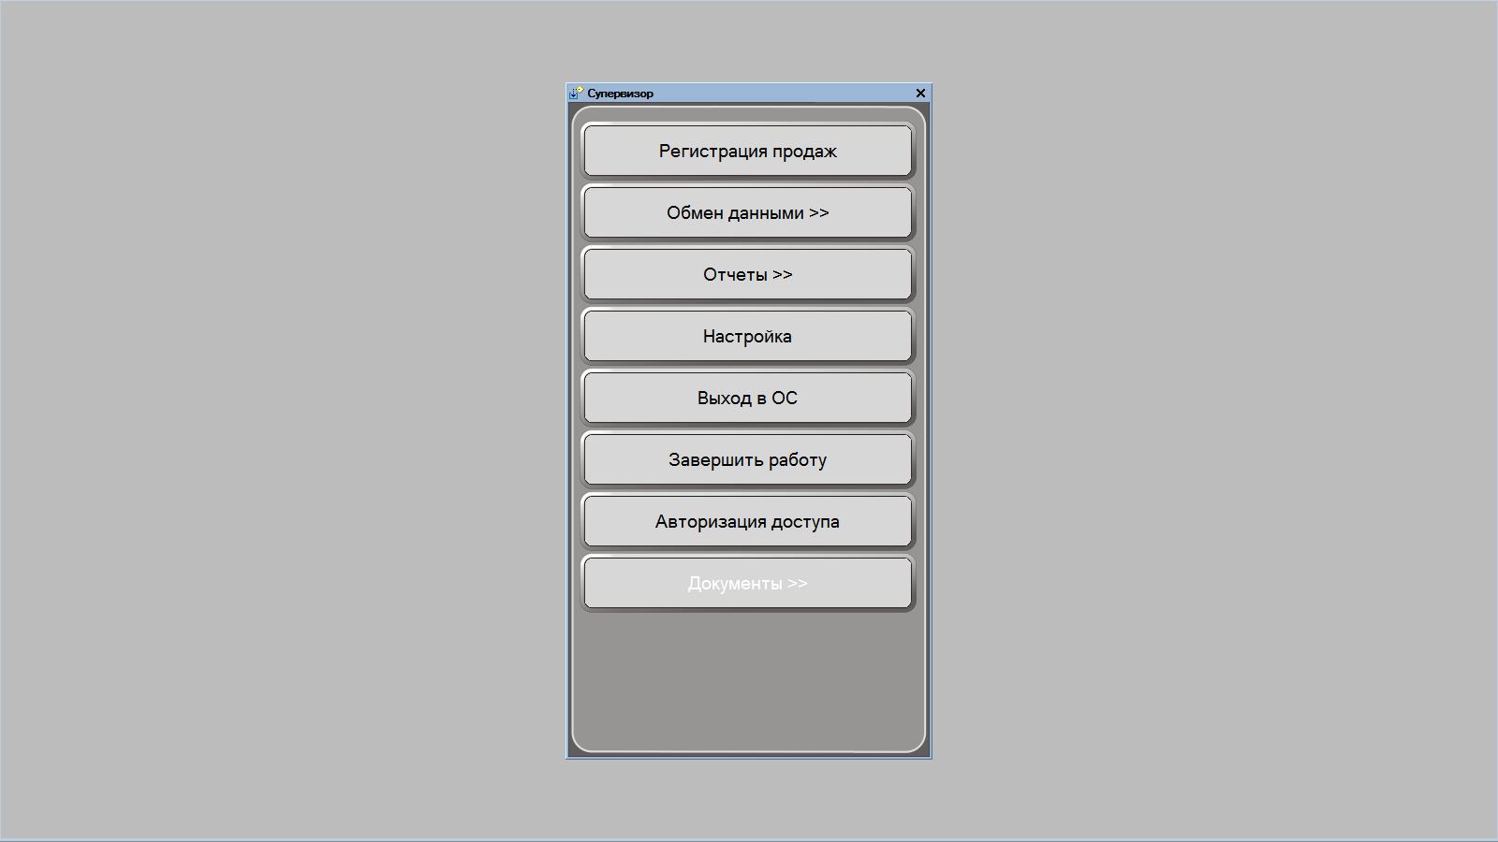**ШАГ 2.** Для проведения списания необходимо выйти из «Регистрации продаж», открыть окно «Супервизор»  затем зайти во вкладку «Документы».

**ШАГ 3.** Нажимаем «Загрузить документы».

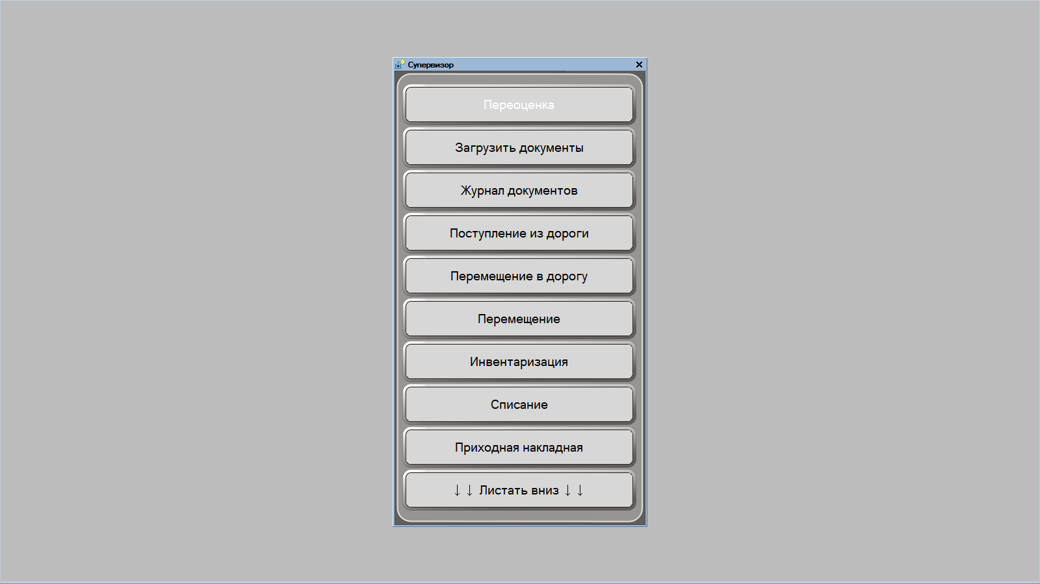

На экране отобразится окно со всеми не проведенными документами на списание.

* 1. 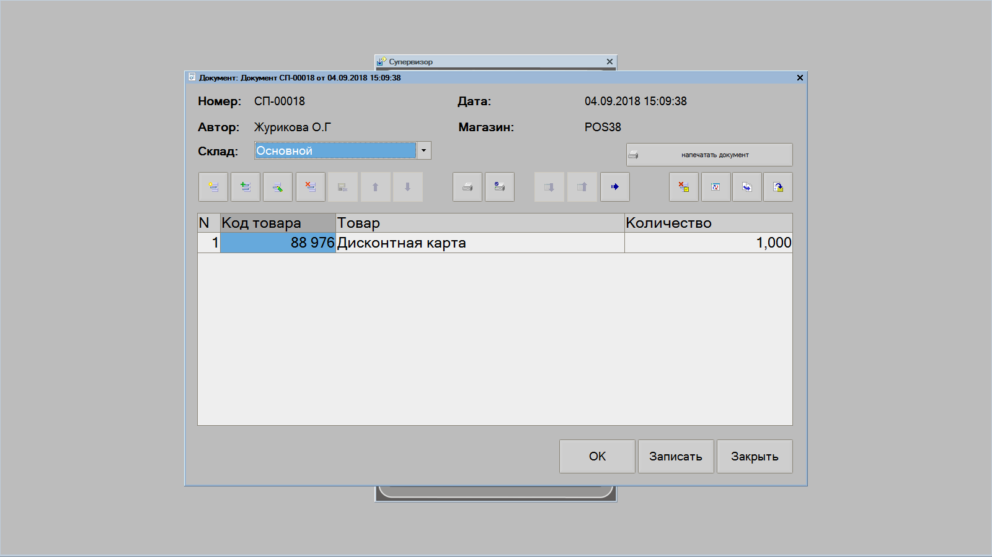 Выбираем необходимый документ на списание дисконтной карты.

Проводим документ с помощью кнопки .

После проведения появится диалоговое окно с сообщением:

*« Внимание!!! Проведение документа сделает невозможным его дальнейшее редактирование. Провести документ? ».*

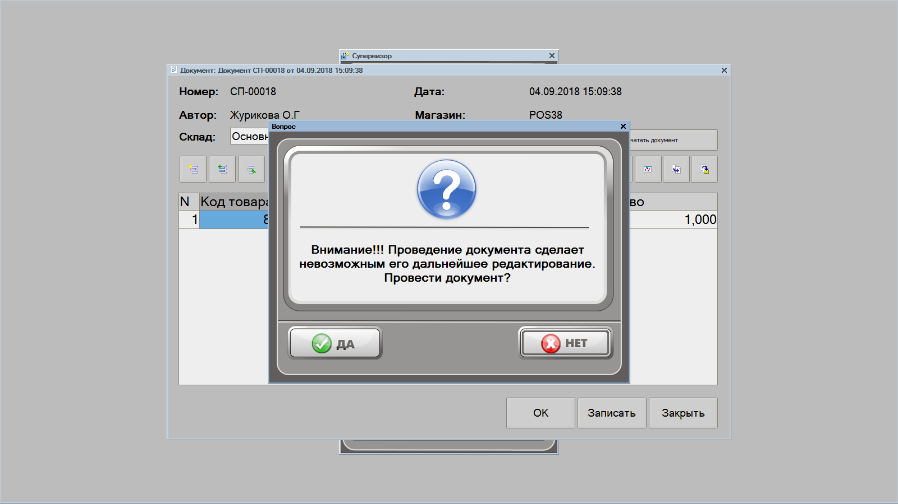

Списание прошло успешно.

**По вопросам замены/ восстановления дисконтных карт обращаться в отдел маркетинга**

Менеджер по рекламе – Биметова Виктория

Моб.:+7 912 020 59 36

Email: [v.bimetova@alkoteka.com](mailto:v.bimetova@alkoteka.com)

**ПРИЛОЖЕНИЕ №1**

**ЗАЯВЛЕНИЕ НА ВОССТАНОВЛЕНИЕ КАРТЫ**

Директору ООО «_____________»

_____________________________

От __________________________

Магазин № ___________________

**Заявление**

Прошу Вас восстановить корпоративную дисконтную карту №________________________ ___

по причине утери, порчи, иное: __________________________________ (нужное подчеркнуть).

Карту направить в магазин № _____ по адресу:_________________________________________

Конт.тел: _________________________________________________________________

Дата _____________________

________________/___________________/

(подпись, расшифровка)